Sonar代码质量管理工具
http://developer.51cto.com/art/201311/418198.htm
Sonar 概述
Sonar 是一个用于代码质量管理的开放平台。通过插件机制，Sonar 可以集成不同的测试工具，代码分析工具，以及持续集成工具。
与持续集成工具（例如 Hudson/Jenkins 等）不同，Sonar 并不是简单地把不同的代码检查工具结果（例如 FindBugs，PMD 等）直接显示在 Web 页面上，而是通过不同的插件对这些结果进行再加工处理，通过量化的方式度量代码质量的变化，从而可以方便地对不同规模和种类的工程进行代码质量管理。
在对其他工具的支持方面，Sonar 不仅提供了对 IDE 的支持，可以在 Eclipse 和 IntelliJ IDEA 这些工具里联机查看结果；同时 Sonar 还对大量的持续集成工具提供了接口支持，可以很方便地在持续集成中使用 Sonar。
此外，Sonar 的插件还可以对 Java 以外的其他编程语言提供支持，对国际化以及报告文档化也有良好的支持。
Sonar 安装
到Sonar官网下载最新的发行版，下载zip包后解压到没有中文名的目录下，默认集成了jetty容器，可以直接启动提供服务，也可以通过脚本构建为war包，部署在tomcat容器中。
bin目录下选择相应平台，脚本启用。(Windows点击StartSonar.bat)
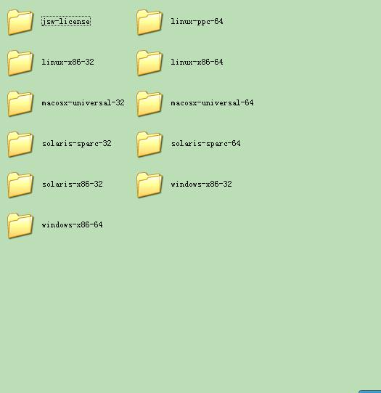
然后在浏览器中访问：http://localhost:9000/
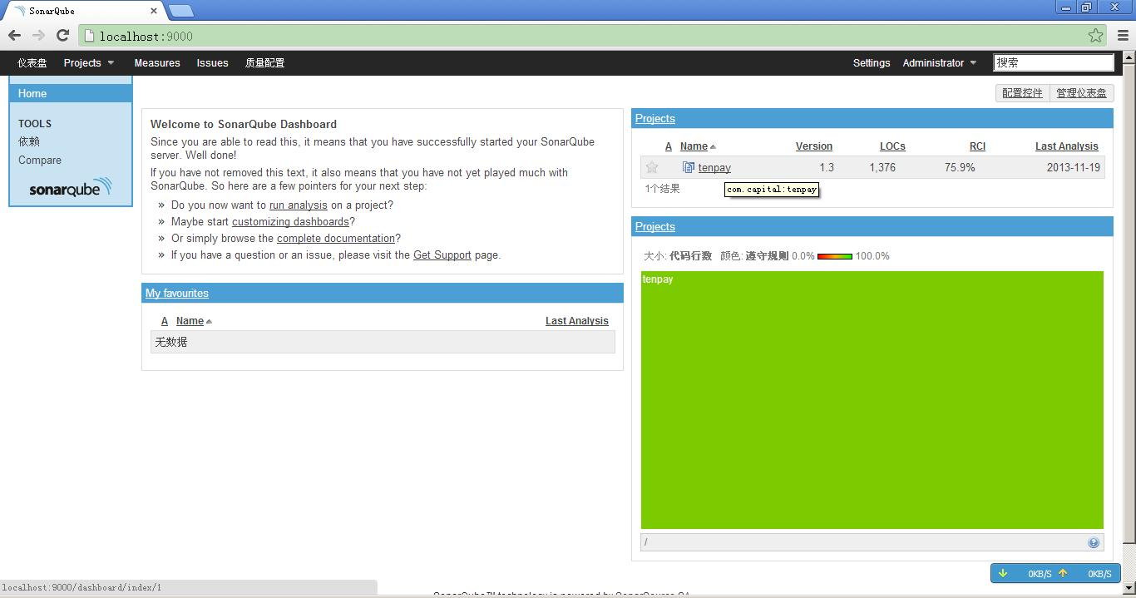
Sonar 添加插件
插件添加方式：
- 插件的下载地址为：http://docs.codehaus.org/display/SONAR/Plugin+Library，将下载后的插件上传到${SONAR_HOME}extensions\plugins目录下，重新启动sonar。
- 在Sonar控制面板也可以添加插件
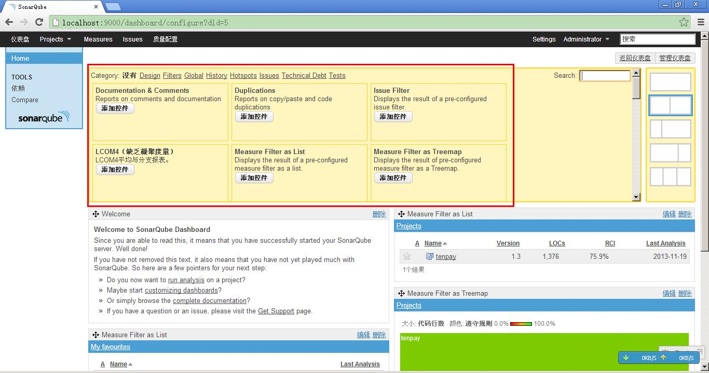
Sonar默认集成了Java Ecosystem插件，该插件是一组插件的合集
- Java [sonar-java-plugin]：java源代码解析，计算指标等
- Squid [sonar-squid-java-plugin]：检查违反Sonar定义规则的代码
- Checkstyle [sonar-checkstyle-plugin]：使用CheckStyle检查违反统一代码编写风格的代码
- FindBugs [sonar-findbugs-plugin]：使用FindBugs检查违反规则的缺陷代码
- PMD [sonar-pmd-plugin]：使用pmd检查违反规则的代码
- Surefire [sonar-surefire-plugin]：使用Surefire执行单元测试
- Cobertura [sonar-cobertura-plugin]：使用Cobertura获取代码覆盖率
- JaCoCo [sonar-jacoco-plugin]：使用JaCOCO获取代码覆盖率
Sonar 集成项目
提供Maven项目的集成，其他结构的项目暂不清楚。
进入项目根目录下，先编译安装，然后利用maven集成的sonar插件发布。
- mvn clean install
- mvn sonar:sonar
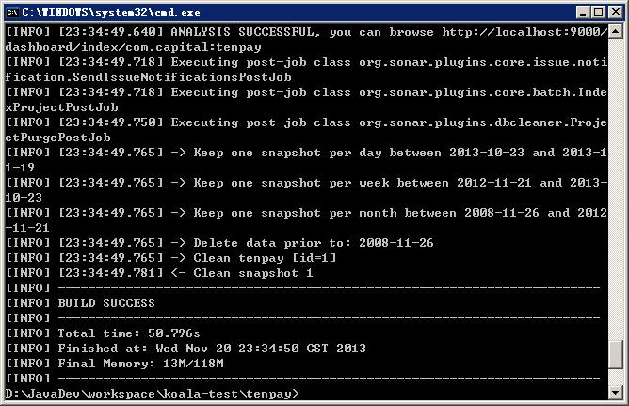
Maven 插件会自动把所需数据（如单元测试结果、静态检测结果等）上传到 Sonar 服务器上，需要说明的是，关于 Sonar 的配置并不在每个工程的 pom.xml 文件里，而是在 Maven 的配置文件 settings.xml 文件里，具体配置如下：
- <profiles>
- <profile>
- <id>sonar</id>
- <activation>
- <activeByDefault>true</activeByDefault>
- </activation>
- <properties>
- <!-- optional URL to server. Default value is http://localhost:9000 -->
- <sonar.host.url>http://localhost:9000/</sonar.host.url>
- </properties>
- </profile>
- </profiles>
集成发布成功：
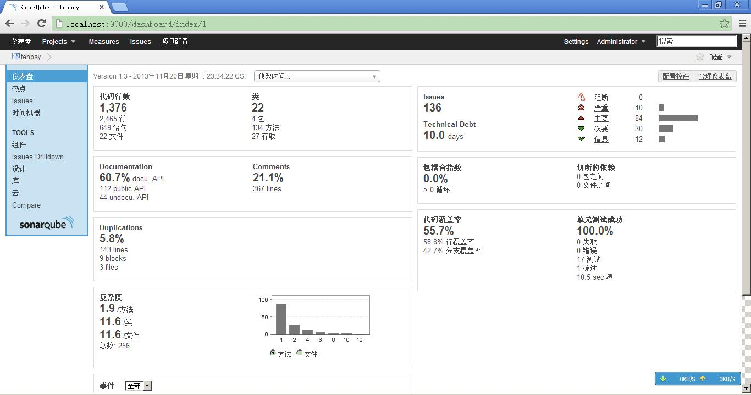
Sonar 数据库
Sonar默认使用h2文本数据库，数据库连接的配置在 conf目录下的 sonar.properties文件 或者在项目发布时通过maven配置参数覆盖
Sonar 汉化
- 下载http://repository.codehaus.org/org/codehaus/sonar-plugins/l10n/sonar-l10n-zh-plugin/1.2/sonar-l10n-zh-plugin-1.2.jar
- 把下载的压缩包放到sanar安装目录下的/extensions/plugins 中
- 重启Sonar server
结束语
Sonar 为代码的质量管理提供了一个平台，对传统的代码静态检测如 PMD、FindBugs 等工具进行整合，可以说是目前最强大的代码质量管理工具之一。

